การศึกษาประสิทธิภาพในการย่อยของ Bacillus siamensis ในการย่อยสลายเซลลูโลสจากใบอ้อยเพื่อลดปริมาณPM 2.5ที่เป็นมลพิษจากการเผาอ้อยและการปรับสภาพดินในการส่งเสริมการเจริญเติบโตของพืช
TH Sarabun New 16 หนา

ตัวอย่างบทความวิชาการ

Studying the efficiency of Bacillus siamensis in cellulose degradation from sugarcane leaves for PM2.5 reduction and soil amendment to promote plant growth
ชื่อผู้จัดทำบทความ นายจิรายุ ศักดิ์อรุณชัย นายธีระวุฒิ สมทบ¹

พรพรรณ โฉมวงษ์ และ สิรินภา ช่วงโอภาส²
¹ โรงเรียนวิทยาศาสตร์จุฬาภรณราชวิทยาลัย สุพรรณบุรี , ตำบลทุ่งคอก, อำเภอสองพี่น้อง, จังหวัดสุพรรณบุรี 72110, ประเทศไทย
²ภาควิชาปฐพีวิทยา คณะเกษตร มหาวิทยาลัยเกษตรศาสตร์ วิทยาเขตกำแพงแสน ตำบลกำแพงแสน อำเภอกำแพงแสน จังหวัดนครปฐม 73140 ประเทศไทย
*อีเมลล์: treerawutsomtob@gmail.com

บทคัดย่อ
หมอกควันอันเกิดขึ้นจากฝุ่น PM2.5 ซึ่งมีผลกระทบให้เกิดฝนกรดและการเปลี่ยนเเปลงสภาพภูมิอากาศ ทำให้เกิดสภาวะโลกร้อนส่งผลให้มนุษย์มีความเสี่ยงต่อโรคหัวใจเเละปอด อันเนื่องมากจากการเผาอ้อยเพราะจากกระบวนการเผาอ้อยปล่อยสารพิษและอนุภาคขนาดเล็กที่อันตรายออกสู่สิ่งแวดล้อม เช่น PM2.5,สารพิษและก๊าซอันตราย หรือเเม้เเต่สัตว์ก็ย่อมได้รับผลกระทบจากเรื่องนี้ซึ่งส่วนมากฝุ่นPM2.5 ได้มีสาเหตุมาจากการกระทำของมนุษย์ ซึ่งการใช้ B. siamensis เหมาะสมต่อการย่อยสลายเซลลูโลสในวัสดุเหลือทิ้งทางการเกษตร เช่น ใบอ้อย ฟางข้าว และกากพืช เพราะสามารถผลิตเอมไซม์เซลลูเลสและมีความทนทานสูง โดยโครงงานนี้จึงมีวัตถุประสงค์ที่จะศึกษาประสิทธิภาพในการย่อยเซลลูโลสของใบอ้อยด้วย B. siamensis เพื่อลดปริมาณฝุ่น PM2.5 ที่เป็นมลพิษจากการเผาอ้อยโดยมีการตรวจสอบการศึกษาประสิทธิภาพการย่อยเซลลูโลสของ B. siamensis ในอาหารเลี้ยงเชื้อที่มีแหล่งคาร์บอนต่างกันและศึกษาสมบัติดินหลังจากที่มีการย่อยสลายใบอ้อยและศึกษาผลของการใช้ B. siamensis ส่งเสริมการเจริญเติบโตของอ้อยที่อายุ 4 และ 6 เดือน
คำสำคัญ: Bacillus; Cellulose; decomposition; Sugarcane leaves บาซิลัส; เซลลูโลส; การย่อยสลาย; ใบอ้อย

บทนำ
มลพิษทางอากาศจากฝุ่นละอองขนาดไม่เกิน 2.5 ไมครอน (PM 2.5) เป็นวิกฤตการณ์ด้านสิ่งแวดล้อมและสาธารณสุขที่สำคัญระดับโลก อนุภาคเหล่านี้สามารถผ่านเข้าสู่ระบบทางเดินหายใจส่วนลึกและกระแสเลือด ก่อให้เกิดความเสี่ยงต่อโรคหลอดเลือดหัวใจและมะเร็งปอด แหล่งกำเนิดที่สำคัญของ PM 2.5 ในภูมิภาคเอเชียตะวันออกเฉียงใต้ รวมถึงประเทศไทย คือการเผาชีวมวลในที่โล่ง (Open biomass burning) โดยเฉพาะการเผาใบอ้อยเพื่อความสะดวกในการเก็บเกี่ยว ประเทศไทยมีพื้นที่ปลูกอ้อยมากกว่า 12 ล้านไร่ ก่อให้เกิดใบอ้อยเหลือทิ้งประมาณ 18 ล้านตันต่อปี แม้จะมีมาตรการรณรงค์ให้ตัดอ้อยสด แต่เกษตรกรจำนวนมากยังคงใช้วิธีการเผาเนื่องจากข้อจำกัดด้านต้นทุนเครื่องจักรและปัญหาการขาดแคลนแรงงาน

ใบอ้อยมีองค์ประกอบหลักคือ ลิกโนเซลลูโลส (Lignocellulose) ซึ่งประกอบด้วยเซลลูโลส (Cellulose) 40-50%, เฮมิเซลลูโลส (Hemicellulose) 25-30% และลิกนิน (Lignin) 15-20% โครงสร้างที่ซับซ้อนและแข็งแรงนี้ทำให้ใบอ้อยย่อยสลายตามธรรมชาติได้ช้า การพัฒนากระบวนการทางชีวภาพ (Biological process) อย่างง่ายโดยใช้จุลินทรีย์ที่มีความสามารถในการผลิตเอนไซม์จำเพาะเพื่อเร่งการย่อยสลาย จึงเป็นทางเลือกที่ยั่งยืนและปลอดภัยกว่าการใช้สารเคมีหรือการเผา
Bacillus siamensis เป็นแบคทีเรียแกรมบวก (Gram-positive) ที่พบได้ทั่วไปในดินและสภาพแวดล้อมทางการเกษตร จุดเด่นที่สำคัญคือความสามารถในการสร้างเอนโดสปอร์ (Endospore) ซึ่งทนทานต่อความร้อน ความแห้งแล้ง และรังสี UV ทำให้เชื้อสามารถอยู่รอดในสภาพแวดล้อมจริงของแปลงเกษตรได้ดี นอกจากนี้ B. siamensis ยังมีกลไกในการผลิตกลุ่มเอนไซม์เซลลูเลส Cellulase complex) ซึ่งประกอบด้วย Endoglucanase, Exoglucanase และ β-glucosidase ที่ทำงานร่วมกันเพื่อตัดสายโพลิเมอร์ของเซลลูโลสให้กลายเป็นน้ำตาลโมเลกุลเดี่ยว (Glucose) ซึ่งพืชและจุลินทรีย์ในดินสามารถนำไปใช้เป็นแหล่งพลังงานได้
โครงงานวิจัยนี้จึงมุ่งเน้นการศึกษาประสิทธิภาพของ B. siamensis ในการย่อยสลายเซลลูโลสจากใบอ้อย ภายใต้สภาวะที่มีแหล่งคาร์บอนต่างกัน และวิเคราะห์ผลกระทบจากการนำกระบวนการย่อยสลายทางชีวภาพนี้ไปประยุกต์ใช้เพื่อเพิ่มอินทรียวัตถุและปรับปรุงสมบัติของดิน ซึ่งจะช่วยตอบโจทย์ทั้งการลดปัญหาหมอกควัน PM 2.5 และการยกระดับคุณภาพดินเพื่อการเกษตรแบบหมุนเวียน

วิธีการดำเนินงาน
การดำเนินการวิจัยเชิงทดลองเพื่อประเมินประสิทธิภาพของแบคทีเรีย Bacillus siamensis ในการย่อยสลายใบอ้อย เริ่มต้นจากการเตรียมซับสเตรตโดยนำใบอ้อยที่ปราศจากเชื้อรามาทำความสะอาด อบแห้งที่อุณหภูมิ 60 องศาเซลเซียสจนน้ำหนักคงที่ ตัดให้ได้ขนาดสม่ำเสมอ 1x1 เซนติเมตรเพื่อควบคุมพื้นที่ผิวในการเกิดปฏิกิริยา และบันทึกน้ำหนักเริ่มต้น ควบคู่ไปกับกระบวนการเพิ่มจำนวนเชื้อ B. siamensis ในอาหารเหลว Nutrient Broth (NB) ภายใต้สภาวะเขย่า 150 รอบต่อนาที ที่อุณหภูมิ 37 องศาเซลเซียส เป็นเวลา 18-24 ชั่วโมง พร้อมทั้งปรับมาตรฐานความหนาแน่นเซลล์เริ่มต้นให้เท่ากันในทุกชุดการทดลองผ่านการวัดค่าการดูดกลืนแสงที่ความยาวคลื่น 600 นาโนเมตร (OD600) จากนั้นนำเอนไซม์หยาบที่ได้ไปทดสอบกิจกรรมเอนไซม์เซลลูเลส โดยให้ทำปฏิกิริยากับ Carboxymethyl cellulose (CMC) เป็นเวลา 30 นาที และวัดปริมาณน้ำตาลรีดิวซ์ที่เกิดขึ้นด้วยสาร DNS ที่ความยาวคลื่น 540 นาโนเมตรเพื่อเทียบกับกราฟมาตรฐานกลูโคส พร้อมทั้งวัดปริมาณโปรตีนรวมด้วยวิธี Bradford assay ที่ความยาวคลื่น 595 นาโนเมตรเทียบกับกราฟมาตรฐาน BSA เพื่อนำข้อมูลมาคำนวณหากิจกรรมจำเพาะของเอนไซม์ (Specific enzyme activity) ท้ายสุดคือการทดสอบการย่อยสลายในระดับภาชนะควบคุมความชื้น โดยเติมสารแขวนลอยหัวเชื้อลงบนใบอ้อยเปรียบเทียบกับชุดควบคุมที่เติมเฉพาะอาหารเหลวปลอดเชื้อ และดำเนินการสุ่มเก็บตัวอย่างในวันที่ 0, 7, 14 และ 21 เพื่อนำใบอ้อยกลับไปอบแห้งและชั่งน้ำหนักปลายทาง สำหรับนำมาคำนวณหาเปอร์เซ็นต์การสูญเสียน้ำหนัก ซึ่งจะใช้เป็นตัวชี้วัดประสิทธิภาพการย่อยสลายมวลชีวภาพของแบคทีเรียได้อย่างเป็นรูปธรรม

ผลและอภิปรายผล
ผลการศึกษาประสิทธิภาพของแบคทีเรีย Bacillus siamensis ในการย่อยสลายเซลลูโลสจากใบอ้อย ซึ่งแบ่งการประเมินออกเป็นการผลิตเอนไซม์เซลลูเลสภายใต้แหล่งคาร์บอนที่ต่างกันและการศึกษาการเปลี่ยนแปลงสมบัติดินหลังการย่อยสลาย พบว่าเมื่อนำเชื้อไปเพาะเลี้ยงและวิเคราะห์ปริมาณน้ำตาลรีดิวซ์ด้วยวิธี DNS เพื่อคำนวณหาค่ากิจกรรมจำเพาะของเอนไซม์ (Specific enzyme activity) แหล่งคาร์บอนแต่ละชนิดส่งผลต่อความสามารถในการผลิตเอนไซม์อย่างมีนัยสำคัญ โดยใบอ้อยบดสามารถเหนี่ยวนำการสร้างเอนไซม์เซลลูเลสได้ดีที่สุด ให้ค่ากิจกรรมเอนไซม์สูงสุดที่ 0.8976 U/mg protein รองลงมาคือ ซังข้าวโพด (0.8847 U/mg protein), รำข้าว (0.6422 U/mg protein) และ CMC (0.6138 U/mg protein) ตามลำดับ ซึ่งตัวเลขดังกล่าวสะท้อนให้เห็นถึงกลไกการปรับตัวของ B. siamensis ต่อวัสดุกลุ่มลิกโนเซลลูโลสที่มีโครงสร้างซับซ้อน และยืนยันถึงศักยภาพในการนำไปประยุกต์ใช้กำจัดวัสดุเหลือทิ้งทางการเกษตรประเภทใบอ้อยได้อย่างมีประสิทธิภาพสูงสุด

ตารางที่ 1 กิจกรรมเอนไซม์เซลลูเลสของ B. siamensis ภายใต้แหล่งคาร์บอนต่างชนิด
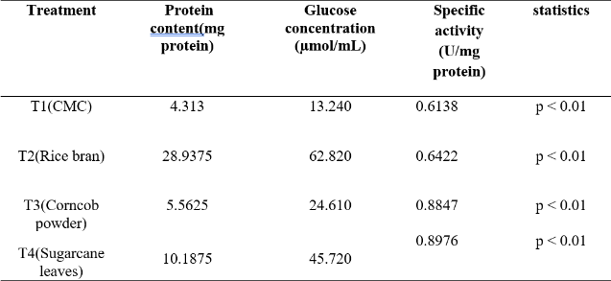T1 = อาหารเลี้ยงเชื้อที่ใช้ Carboxymethyl cellulose (CMC) เป็นแหล่งคาร์บอน (ชุดควบคุม)
T2 =อาหารเลี้ยงเชื้อที่ใช้รำข้าวเป็นแหล่งคาร์บอน
T3 =อาหารเลี้ยงเชื้อที่ใช้ซังข้าวโพดบดเป็นแหล่งคาร์บอน
T4 = อาหารเลี้ยงเชื้อที่ใช้ใบอ้อยเป็นแหล่งคาร์บอน
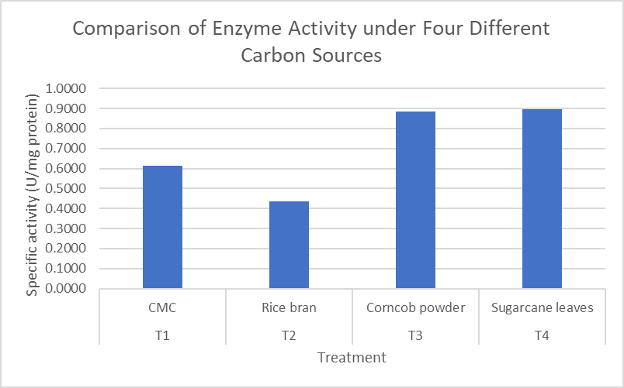รูปที่ 1 กราฟแสดงการเปรียบเทียบค่ากิจกรรมเอนไซม์ภายใต้แหล่งคาร์บอนที่แตกต่างกัน 4 ชนิด
จากการประเมินผลของการใส่เชื้อ B. siamensis ต่อสมบัติทางกายภาพและเคมีของดิน พบว่ากระบวนการย่อยสลายใบอ้อยช่วยปรับปรุงให้ค่า pH ของดินหลังการทดลองอยู่ในช่วง 6.5–7.0 ซึ่งมีความเหมาะสมต่อการเพาะปลูก ควบคู่ไปกับการเพิ่มขึ้นของปริมาณอินทรียวัตถุเมื่อเทียบกับก่อนเริ่มทดลอง และยังส่งผลให้ระดับธาตุอาหารหลัก (N-P-K) มีแนวโน้มเพิ่มสูงขึ้นกว่ากลุ่มควบคุมอย่างเห็นได้ชัด ซึ่งผลลัพธ์เชิงประจักษ์เหล่านี้เป็นการยืนยันว่า B. siamensis สามารถเร่งอัตราการย่อยสลายใบอ้อยให้กลายเป็นอินทรียวัตถุที่ช่วยเพิ่มความอุดมสมบูรณ์ให้แก่ดินได้จริง อันเป็นแนวทางทางชีวภาพที่ช่วยลดความจำเป็นของเกษตรกรในการเผาวัสดุเหลือทิ้งทางการเกษตร และนำไปสู่การลดปัญหาการปลดปล่อยมลพิษฝุ่น PM2.5 สู่สิ่งแวดล้อมได้อย่างเป็นรูปธรรม

ตารางที่ 2 กิจกรรมเอนไซม์เซลลูเลสของ B. siamensis ภายใต้แหล่งคาร์บอนต่างชนิด
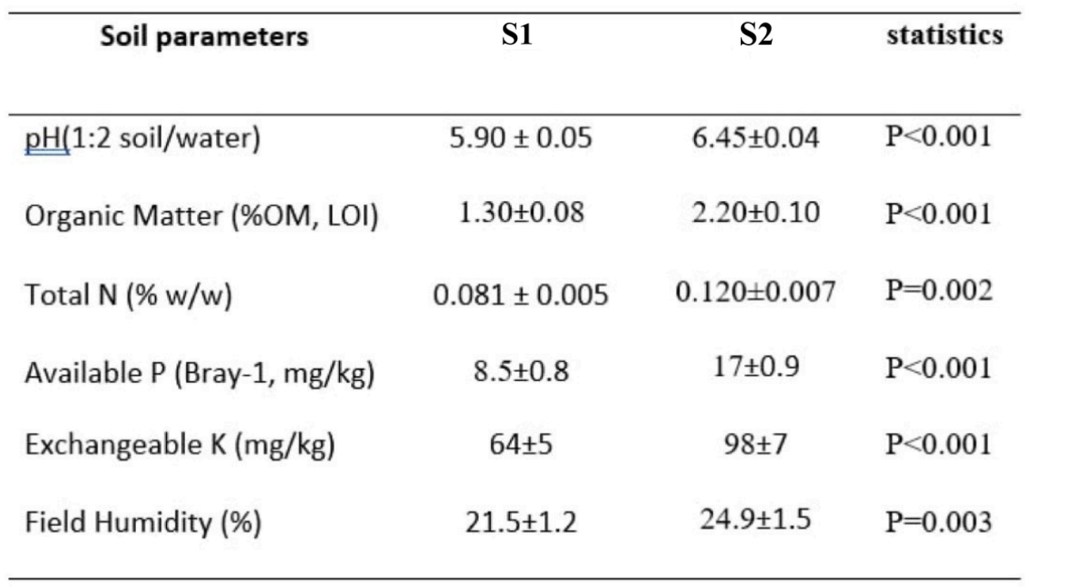

ชุดควบคุม (Control) ที่ไม่มีการเติม B. siamensis
S2 = ชุดทดลอง (Treatment) ที่มีการเติม B. siamensis ลงในดิน
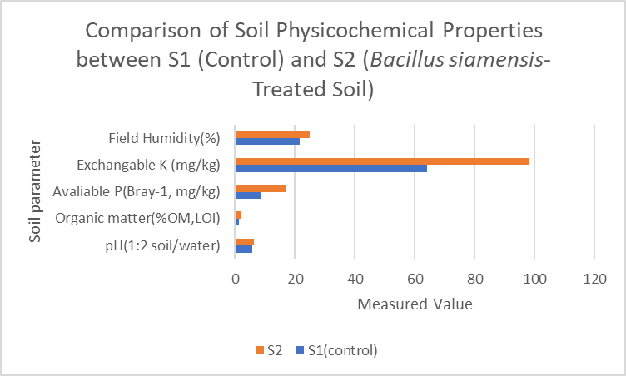
รูปที่ 2 การเปรียบเทียบสมบัติทางกายภาพและเคมีของดินระหว่างชุดควบคุม (S1) และดินที่เติมเชื้อ B. siamensis (S2)

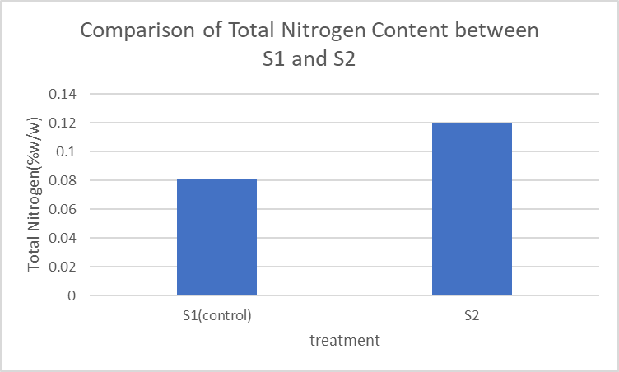
รูปที่ 3 การเปรียบเทียบปริมาณไนโตรเจนรวม (% โดยน้ำหนัก) ของดินระหว่างชุดควบคุมที่ไม่ใส่ B. siamensis (S1) และชุดทดลองที่ใส่ B. siamensis (S2)

จากการศึกษาพบว่า Bacillus siamensis มีความสามารถในการผลิตเอนไซม์เซลลูเลสได้แตกต่างกันตามชนิดของแหล่งอาหาร โดยโครงสร้างตามธรรมชาติของใบอ้อยซึ่งมีความซับซ้อนสูง (ประกอบด้วยเส้นใยเซลลูโลส เฮมิเซลลูโลส และลิกนิน) จะทำหน้าที่เป็นตัวเหนี่ยวนำชั้นดีที่กระตุ้นให้จุลินทรีย์ต้องปรับตัวและผลิตเอนไซม์ออกมาในปริมาณที่สูงมากเพื่อย่อยสลายโครงสร้างที่แข็งแรงเหล่านั้น ซึ่งแตกต่างจากสารดัดแปรอย่าง CMC ที่ละลายน้ำและเข้าถึงได้ง่าย จึงไม่กระตุ้นให้เกิดการผลิตเอนไซม์ในระดับเดียวกัน นอกจากนี้ เมื่อนำกระบวนการทางชีวภาพนี้ไปประยุกต์ใช้ย่อยสลายใบอ้อยในดิน ยังพบว่ากิจกรรมทางเมแทบอลิซึมของจุลินทรีย์ช่วยเร่งการปลดปล่อยธาตุอาหารหลัก (N-P-K) ที่เคยถูกตรึงไว้ในโครงสร้างพืชให้ออกมาอยู่ในรูปแบบที่เกิดประโยชน์ ทำให้ปริมาณอินทรียวัตถุเพิ่มขึ้นและค่าความเป็นกรด-ด่าง (pH) ของดินปรับเข้าสู่สภาวะที่เหมาะสมต่อการเพาะปลูก ผลลัพธ์เชิงประจักษ์นี้เป็นข้อพิสูจน์ทางวิทยาศาสตร์ที่ยืนยันว่า การประยุกต์ใช้จุลินทรีย์เพื่อย่อยสลายเศษวัสดุทางการเกษตร เป็นแนวทางชีวภาพที่มีประสิทธิภาพสูงในการจัดการใบอ้อยโดยไม่ต้องพึ่งพาการเผา ซึ่งจะช่วยลดปัญหาการปล่อยก๊าซเรือนกระจกและฝุ่นละออง PM 2.5 สู่สิ่งแวดล้อมได้อย่างยั่งยืน
สรุปผล
การศึกษาประสิทธิภาพของ B. siamensis พบว่าใบอ้อยเป็นแหล่งคาร์บอนที่สามารถเหนี่ยวนำการสร้างเอนไซม์เซลลูเลสจำเพาะได้สูงสุดถึง 0.8976 U/mg protein อย่างมีนัยสำคัญทางสถิติ (P < 0.001) และเมื่อนำเชื้อดังกล่าวไปประยุกต์ใช้ย่อยสลายใบอ้อยในดิน พบว่าสามารถเร่งกระบวนการย่อยสลายและปรับปรุงสมบัติทางเคมีของดินให้มีความอุดมสมบูรณ์เพิ่มขึ้นอย่างมีนัยสำคัญ โดยช่วยปรับสมดุลค่า pH จาก 5.90 เป็น 6.45 เพิ่มปริมาณอินทรียวัตถุจาก 1.30% เป็น 2.20% ตลอดจนเพิ่มปริมาณธาตุอาหารหลัก ได้แก่ ไนโตรเจน ฟอสฟอรัส และโพแทสเซียม ให้สูงกว่ากลุ่มควบคุมอย่างชัดเจน

กิตติกรรมประกาศ
โครงงานเรื่อง “การศึกษาประสิทธิภาพของ B. siamensis ในการย่อยสลายเซลลูโลสจากใบอ้อยเพื่อลดปัญหา PM2.5 และปรับสภาพดิน” สำเร็จลุล่วงด้วยความอนุเคราะห์จากนางสาวพรพรรณ โฉมวงษ์ อาจารย์ที่ปรึกษาโครงงาน และรองศาสตราจารย์ ดร.สิรินภา ช่วงโอภาส ที่ให้คำปรึกษาและสนับสนุนการดำเนินงาน คณะผู้จัดทำขอขอบพระคุณโรงเรียนวิทยาศาสตร์จุฬาภรณราชวิทยาลัย สุพรรณบุรี และโรงเรียนวิทยาศาสตร์จุฬาภรณราชวิทยาลัย ปทุมธานี ตลอดจนผู้บริหาร คณะครู เจ้าหน้าที่ และผู้มีส่วนเกี่ยวข้องทุกท่าน ที่ให้การสนับสนุนจนโครงงานสำเร็จสมบูรณ์

เอกสารอ้างอิง
ประดิษฐ์ ชาลีเครือ. (2019). ฝุ่นควันจากการเผาอ้อย. chaiyaphum medical journal, 39(1), 86- 99.https://thaidj.org/index.php/CMJ/artic le/download/10489/9263
.ปรีชา ยอดยิ่ง. ศิริณา ทองดอนน้อย. สิรินภา ช่วงโอภาส. (2562). การคัดแยกแบคทีเรียย่อยสลาย เซลลูโลสและประสิทธิภาพของการย่อยสลาย ซังข้าวโพดและผักตบชวาที่ใช้เป็นซับสเตรต. แก่นเกษตร, 47(1), 177-186. https://ag2.kku.ac.th/kaj/PDF.cfm? filename=19_72_611.pdf&id=3677&keep track=7
ลัดดาวัลย์ จําปา. (2565). การพัฒนาเครื่องวัดปริมาณฝุ่นละอองขนาดไม่
เกิน 2.5 ไมครอนที่ใช้เซนเซอร์วัดปริมาณฝุ่น
ละอองและแจ้งเตือนผ่านทางแอปพลิเคชัน.วาร สารวิทยาศาสตร์และเทคโนโลยีมหาวิทยาลัย
อุบลราชธานี, 24(2), 48-55. https://li01.tci- thaijo.org/index.php/sci_ubu/article/view /252872/174369
น.ส.ศรัณณ์พักตร์แก้วเพชร.(2564). การรับรู้และพฤติกรรมการตอบสนองของ
ละอองขนาดเล็ก 2.5 ไมครอน (PM2.5) https://digital.car.chula.ac.th/chulaetd/5 317/
นายวรภพเทพบุตร.(2563). การประเมินการใช้ใบอ้อยเป็นแหล่งพลังงาน
ทดแทน(วิทยานิพนธ์ปริญญามหาบัณฑิต,
จุฬาลงกรณ์มหาวิทยาลัย).Chula.https://cuir. car.chula.ac.th/bitstream/123456789/765 98/1/6280059320.pdf
ประดิษฐ์ ชาลีเครือ. (2019).
ฝุ่นควันจากการเผาอ้อย.chaiyaphummedical journal, 39(1), 86-99. https://thaidj.org/index.php/CMJ/article/ download/10489/9263
ลัดดาวัลย์ จําปา. (2565). การพัฒนาเครื่องวัดปริมาณฝุ่นละอองขนาดไม่
เกิน 2.5 ไมครอนที่ใช้เซนเซอร์วัดปริมาณฝุ่น
ละอองและแจ้งเตือนผ่านทางแอปพลิเคชัน.
วารสารวิทยาศาสตร์และเทคโนโลยี มหาวิทยาลัยอุบลราชธานี, 24(2), 48-55. https://li01.tcithaijo.org/index.php/sci_u bu/article/view/252872/174369
นายวรภพ เทพบุตร. (2563). การประเมิณการใช้ใบอ้อยเป็นเเหล่งพลังงาน
ทดเเทน(วิทยานิพนธ์ปริญญามหาบัณฑิต, จุฬาลงกรณ์มหาวิทยาลัย). Chula.https://cuir.car.chula.ac.th/ m/123456789/76598/1/6280059320.pdf

ปรีชา ยอดยิ่ง. ศิริณา ทองดอนน้อย. สิรินภา ช่วงโอภาส. (2562).
การคัดแยกแบคทีเรียย่อยสลายเซลลูโลสและ
ประสิทธิภาพของการย่อยสลายซังข้าวโพดและ ผักตบชวาที่ใช้เป็นซับสเตรต.แก่นเกษตร,47(1), 177186.https://ag2.kku.ac.th/kaj/PDF.cfm ?filename=19_72_611.pdf&id=3677&kee ptrack=7
Li, Y., Chen, X., Sonne, C., Lam, S. S., Yang, Y., Ma, N. L., & Peng, W. (2023).
Reduction and control of air pollution: based on plant-microbe interactions. Environmental Pollutants and Bioavailability, 35(1), 2173657.
https://www.tandfonline.com/doi/full/1 0.1080/26395940.2023.2173657#abstract

Cheng, Y., Fu, Q., Xu, J., Niu, X., Liu, L., Wang, J., Quan, J., Yu, Q., Chi, B., Li, H., & Liu, R. (2025). Possible use in soil bioremediation of the bacterial strain Bacillus sphaericus NM-1 capable of simultaneously degrading prometryn and acetochlor. Microorganisms, 13(7), Article 1698.
https://doi.org/10.3390/microorganisms1 3071698
OpenAI. (2024, May).
ChatGPT (GPT-4o, May 2024 version) [Large language model]. Response to query made by Suntharee Kritchaisak. Retrieved September 9, 2025, from https://chat.openai.com/chat

